Data..............................

Imię i nazwisko.............................

Grupa...........................................

Ocena...........................................

GOSPODARKA MINERALNA ROŚLIN
Analiza chemiczna materiału roślinnego

Ćwiczenie 1. Oznaczenie świeżej i suchej masy

Wykonanie

Naczyńko wagowe wytarować, a następnie odważyć (z dokładnością do 0,01 g) 2,5 g rozdrobnionych: liści, ziarniaków pszenicy, bulwy ziemniaka, drewna, owocu jabłka. Naczyńko wraz z materiałem roślinnym wstawić do cieplarki o temperaturze 105 ºC na 1 godzinę, a następnie do eksykatora i po ostudzeniu szybko zważyć po czym wstawić ponownie do suszarki (Fot. 1.). Po 30 minutach powtórzyć ważenie. Jeżeli oba wyniki nie są zgodne, suszyć jeszcze przez 30 minut i proces ten powtarzać do momentu ustalenia się masy.

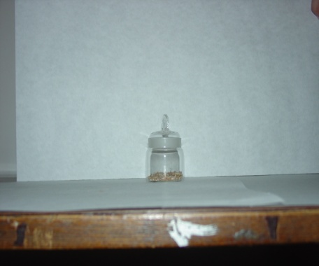  materiał roślinny w naczynku wagowym | 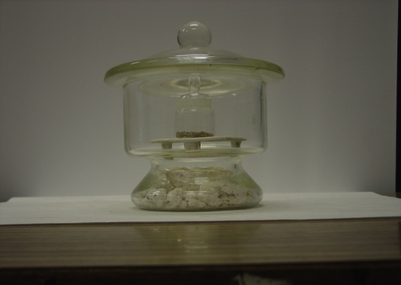  studzenie materiału z naczynkiem w eksykatorze
Fot. 1. Andrzej Skoczowski

Obliczyć procentową zawartość wody w świeżej masie według wzoru 1:

(świeża masa [g] – sucha masa [g])
Zawartość H₂O [%] = • 100
świeża masa [g]

Obliczyć procentową zawartość suchej masy według wzoru 2:

sucha masa [g]
Sucha masa [%] = • 100
świeża masa [g]

Wyniki zanotować w tabeli 1.

Tabela 1
Rodzaj materiału roślinnego | tara naczyńka [g] | masa nacz. ze świeżym materiałem  [g] | świeża masa  [g] | masa nacz. z suchym materiałem  [g] | sucha masa  [g] | ilość wody  [g] | sucha masa  [%] | zawartość wody  [%]
 | A | B | B - A  (C) | X | Y | C - Y | wzór 2 | wzór 1
szpilki świerka
ziarno pszenicy
bulwa ziemniaka
drewno
owoc jabłka

Wnioski
.............................................................................................................................................................................................................................................................................................................................................................................................................................................................................................................................................................................................................................................................................................................................................................................................................................................................................................................................................................................................................................................................................................................................................................................................................................................................................................................................................................................................................................................................................................................................................................................................................................................................................................................................
Ćwiczenie 2. Oznaczenie zawartości popiołu w suchej masie

Wykonanie

Ogrzać tygiel porcelanowy na trójkącie kaolinowym do czerwonego żaru przez kilka minut (Fot. 2.), po czym wstawić do eksykatora, a następnie zważyć ostudzony tygielek. Do tygielka odważyć 1 g suchej masy materiału roślinnego (ziarno pszenicy, bulwę ziemniaka, drewno lilaka, szpilki świerka) i spalić na trójkącie kaolinowym. Po ukończeniu spalania oziębić tygielek w eksykatorze i zważyć wraz z popiołem (z dokładnością do 0,01 g).

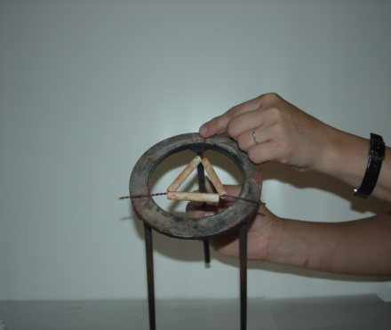  trójkąt kaolinowy ze statywem | 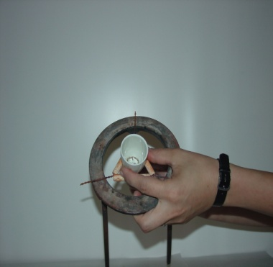  tygiel porcelanowy na trójkącie kaolinowym | 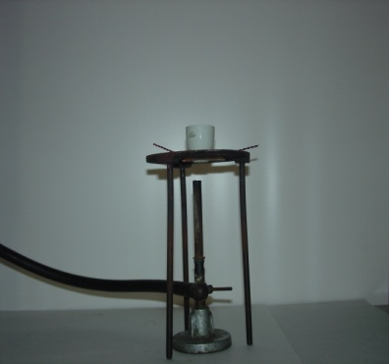  ogrzewanie tygla
Fot. 2. Andrzej Skoczowski
Obliczyć jaki procent suchej masy stanowi analizowany popiół według poniższych wzorów:
Wzór 3:
masa pop. [g]
zawartość pop. [%] = • 100
s.m. mat. roślinnego [g]
Wzór 4:
zawartość subst. org. [g] = s.m. mat. roślinnego [g] – m. pop. [g]
m. pop. – masa popiołu
s.m. mat. – sucha masa materiału
subst. org. – substancja organiczna
Wyniki zanotować w tabeli 2.
Tabela 2

Rodzaj materiału roślinnego | masa tygla po wygrzaniu  [g] | masa materiału  użyta do analizy  [g] | masa tygla  i popiołu  [g] | masa popiołu  [g] | zawartość pop. w s.m.  [%] | zawartość subst. org. w s.m.  [%]
 | m_{T} |  | m_{TP} | m_{P} =  m_{TP} - m_{T} | wzór 3 | wzór 4
ziarno pszenicy
bulwa ziemniaka
drewno
szpilki świerka

Wnioski
................................................................................................................................................................................................................................................................................................................................................................................................................................................................................................................................................................................................................................................................................................................................................................................................................................................................................................................................................................................................................................................................................................................................................................................................................................................................................................................................................................................................................................................................................................................................................................................................................................................................................................................................................................................................................................................................................................................................................................................................................................................................................................................................................................................................................................................................................................................................................................................................................................................................................................................................................................................................................................................................................................................................................................................................................................................................................................................................................................................................................................................................................................................................................................................................................................................................................................................................................................................................................................................................................................................................................................................................................................................................................................................................................................................................................................................................................................................................................................................................................................................................................................................................................................................................................................................................................................................................................................................................................................................................................................................................................................................................................................................................................................................................................................................................................................................................................................................................................................................................................................

Ćwiczenie 3. Sucha destylacja materiału roślinnego

Wykonanie
Rozdrobniony suchy materiał roślinny (5 g pszenicy), umieścić w kolbie Kiejdahla połączonej rurką szklaną i wężykiem gumowym z trzema kolejno ustawionymi płuczkami.

Pierwszą płuczkę napełnić odczynnikiem Nesslera w ilości 30 ml (dla wykrycia amoniaku).

Do drugiej płuczki włożyć pasek bibuły nasycony 5 % chlorkiem kobaltu (dla wykrycia wody) oraz drugi nasycony 10 % octanem ołowiu (dla wykrycia siarki). Paski bibuły uprzednio dokładnie wysuszyć nad małym płomieniem palnika (suchy papierek kobaltowy ma barwę ciemnoniebieską).

Trzecią płuczkę wypełnić nasyconym roztworem wodorotlenku baru (30 ml) w celu wykrycia dwutlenku węgla. Kolbę Kiejdahla zawierającą materiał roślinny ogrzać ostrożnie nad małym płomieniem (Fot. 3.).

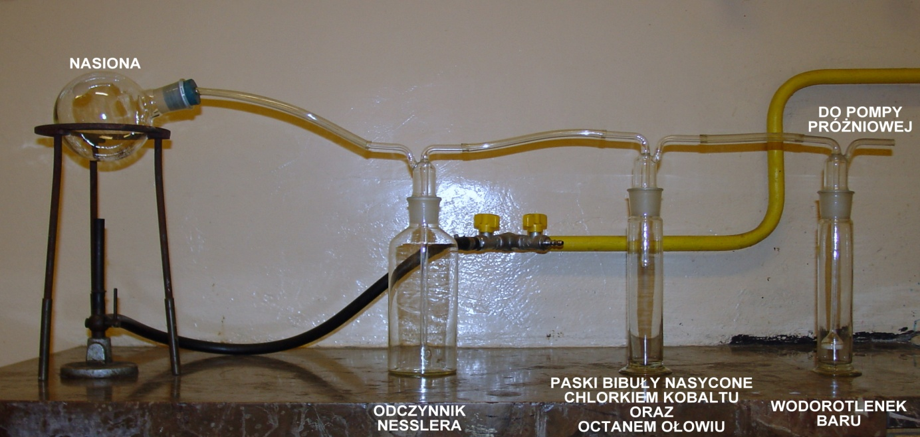
Zestaw do suchej destylacji materiału roślinnego

Fot. 3. A. Skoczowski

Przygotowanie odczynnika Nesslera:

Rozpuścić 5 g KI w 5 ml wody. Przygotować nasycony roztwór HgCl₂ przez dodanie 2,2 g HgCl₂ do 35 ml wody. Dolać roztwór HgCl₂ do roztworu KI, aż utworzy się osad. Następnie dodać 20 ml roztworu NaOH (20 g NaOH w 100 ml roztworu) o stężeniu 5 M
i rozcieńczyć wodą do 100 ml. Po ustaniu dekantować.

Wyniki przedstawić w tabeli 3.

Tabela 3

L.p. | Związek chemiczny | Barwa |  | Dowód obecności pierwiastka w destylacie
 |  | przed destylacją | po destylacji
1 | odczynnik Nesslera
2 | 5% chlorek kobaltu | niebieski
 | 10% octan ołowiu | biały
3 | nasycony Ba(OH)₂ | bezbarwny

Podpowiedź

Kiedy powstające pary destylatu osiągną pierwszą płuczkę, wytrąca się pomarańczowo – brązowy osad będący dowodem obecności amoniaku W drugiej płuczce niebieski papierek kobaltowy zmienia zabarwienie na różowe (co wskazuje na obecność wody), a równocześnie papierek wysycony octanem ołowiu zabarwia się na czarno (co jest dowodem obecności siarki). W trzeciej płuczce wytrąca się biały osad będący dowodem obecności CO₂.
Wnioski
........................................................................................................................................................................................................................................................................................................................................................................................................................................................................................................................................................................................................................................................................................................................................................................................................................................................................................................................................................................................................................................................................................................................................................................................................................................................................................................................................................................................................................................................................................................................................................................................................................................................................................................................................................................................................................................................................................................................................................................................................................................................................................................................................................................................................................................................................................................................................................................................................................................................................................................................................................................................................................................................................................................................................................................................................................................................................................................................................................................................................................................................................................................................................................................................................................................................................................................................................................................................................................................................................................................................................................................................................................................................................................................................................................................................................................................................................................................................................................................................................................................................................................................................................................................................................................................................................................................................................................................................................................................................................................................................................................................................................................................................................................................................................................................................................................................................................

Ćwiczenie 4. Niezbędność azotu, fosforu, potasu i magnezu dla roślin na przykładzie wzrostu fasoli (Phaseolus vulgaris L.). Kultury piaskowe

Wykonanie
Obejrzeć części nadziemne fasoli (Phaseolus vulgaris L.) wyhodowanej na pożywce pełnej (zawierającej wszystkie niezbędne do wzrostu i rozwoju składniki mineralne) i pożywkach pozbawionych - N, - P, - K i – Mg (Fot. 4.). Zmierzyć wysokość roślin, policzyć liście i opisać wygląd roślin. Wyniki zanotować w tabeli 4.

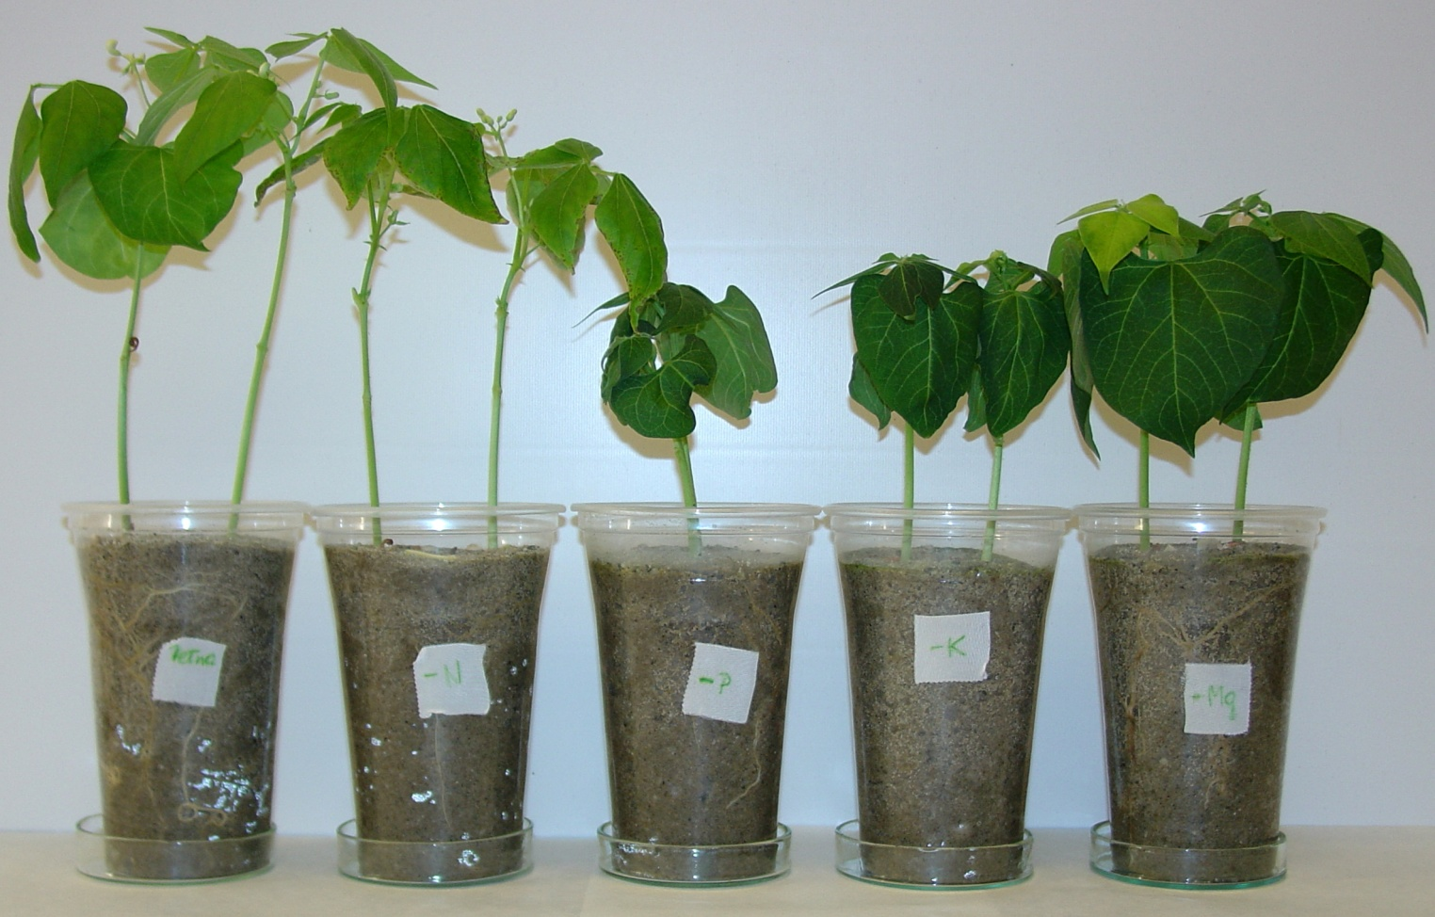
Fasola (Phaseolus vulgaris) wyhodowana na pożywce pełnej i pozbawionej -N,-P,-K i –Mg
Fot. 4. A. Skoczowski

Przygotowanie pożywek:

Sole | Pożywka
 | Pełna | -N | -P | -K | -Mg
NH₄NO₃ | 1 g | 0 | 1 g | 1 g | 1 g
KH₂PO₄ | 0,5 g | 0,5 g | 0 | 0 | 0,5 g
MgSO₄ | 0,5 g | 0,5 g | 0,5 g | 0,5 g | 0
ZnSO₄ | ślad | ślad | ślad | ślad | ślad
FeSO₄ | ślad | ślad | ślad | ślad | ślad
K₂SO₄ | 0 | 0 | 0,5 g | 0 | 0
Na₂HPO₄ | 0 | 0 | 0 | 0,5 g | 0,5g
H₂O | 100 ml | 100 ml | 100 ml | 100 ml | 100 ml

Tabela 4
Rodzaj pożywki | Cecha rośliny
 | wysokość  [cm] | liczba liści | barwa  liści | objawy  niedoboru
Pełna
- N
- P
- K
- Mg

Wnioski
................................................................................................................................................................................................................................................................................................................................................................................................................................................................................................................................................................................................................................................................................................................................................................................................................................................................................................................................................................................................................................................................................................................................................................................................................................................................................................................................................................................................................................................................................................................................................................................................................................................................................................................................................................................................................................................................................................................................................................................................................................................................................................................................................................................................................................................................................................................................................................................................................................................................................................................................................................................................................................................................................................................................................................................................................................................................................................................................................................................................................................................................................................................................................................................................................................................................................................................................................................................................................................................................................................................................................................................................................................................................................................................................................................................................................................................................................................................................................................................................................................................................................................................................................................................................................................................................................................................................................................................................................................................................................................................................................................................................................................................................................................................................................................................................................................................................................................................................................................................................................................

